温湿度控制器说明书
温湿度控制器配用全数字型温湿度传感器DHT11，温湿度测量范围宽，可以满足一般工业生产需要；温湿度测量响应时间快、长期稳定性好；采用先进的专用微处理器芯片STC89C52 或者51系列的单片机，可靠性高，抗干扰能力强。该温湿度控制器可以应用于恒温湿车间控制、大棚温湿度控制等工农业生产领域，具有较高的应用价值。
下面为成品。您也可以手工焊接。
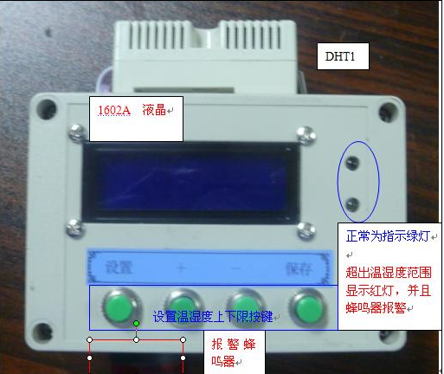

其主要功能有：
- 实时测量当前温度值和湿度值，在液晶屏动态显示。
- 可以显示当前允许温度范围，在液晶屏显示，如“20-45”表示允许温度范围为20摄氏度至45摄氏度。
- 可以显示当前允许湿度范围，在液晶屏显示，如“15-60”表示允许湿度范围为15%至60%。
- 当温度低于温度下限时，低温报警灯亮，控制继电器动作。
- 当温度高于温度上限时，高温报警灯亮，控制继电器动作。
- 当湿度低于湿度下限时，低湿报警灯亮，控制继电器动作。
- 当湿度高于湿度上限时，高湿报警灯亮，控制继电器动作。
- 可以通过键盘调整温度上下限和湿度上下限，具体方法是连续按设置键直至温度下限、温度上限、湿度下限、湿度上限相应的位置闪烁，再通过Up键和Down键调整数值，调整完毕继续按设置键进入正常状态。
- 可以保存设置参数至EEPROM中，具体方法是按保存键，此时当前设置参数存盘，重新上电显示新的设置值。如果不按保存键，所调整的设置参数只在此次运行有效，关电后恢复原先设定值。

